Wydział Informatyki i Zarządzania
kierunek studiów: Informatyka

Praca dyplomowa - inżynierska

Aplikacja na smartwatch do sterowania

odtwarzaniem muzyki poprzez Wi-Fi

Andrzej Cabaj

słowa kluczowe:
Android
Smartwatch
Wearables
krótkie streszczenie:
Celem pracy jest zaprojektowanie i zaimplementowanie aplikacji pozwalającej na zdalne sterowanie odtwarzaniem muzyki, za pomocą inteligentnego zegarka, z wykorzystaniem sieci Wi-Fi. Przedstawiono po krótce konkurencyjne rozwiązania, przypadki użycia, wymagania funkcjonalne i niefunkcjonalne aplikacji, oraz najbardziej interesujące aspekty szczegółów implementacyjnych.

opiekun pracy  dyplomowej | .................................................. | ....................... | .......................
opiekun pracy  dyplomowej | Tytuł/stopień naukowy/imię i nazwisko | ocena | podpis

Do celów archiwalnych pracę dyplomową zakwalifikowano do:*
- kategorii A (akta wieczyste)
- kategorii BE 50 (po 50 latach podlegające ekspertyzie)
* niepotrzebne skreślić

pieczątka wydziałowa

Wrocław 2016

Dla Ani…za cierpliwość.
Streszczenie

Dynamiczny rozwój systemów mobilnych i nieodzowny wyścig technologiczny powodują, że rynek zasypywany jest coraz to nowszymi wynalazkami. Trudno się w tym wszystkim zorientować i w gąszczu tej informacyjno-elektronicznej pajęczyny znaleźć cos wartościowego dla siebie. Niniejsza praca pomoże wskazać jeden z powodów, dla których warto zainteresować się nową klasą urządzeń, gwałtownie zyskujących na znaczeniu, a mianowicie inteligentnymi zegarkami zwanymi potocznie smartwatchami.
Zostanie przedstawiona wizja jednego z potencjalnych zastosowań, do którego urządzenie „ubieralne” doskonale się nadaje, chodzi dokładnie o zdalne sterowanie innymi urządzeniami codziennego użytku. Zaprezentowany zostanie projekt i implementacja aplikacji działającej na smartwatchu do zdalnego sterowania odtwarzaniem muzyki poprzez sieć Wi-Fi. Pokazane zostaną konkurencyjne rozwiązania, wraz z ich zaletami i wadami, wymagania funkcjonalne i niefunkcjonalne aplikacji, przypadki użycia, oraz ciekawsze aspekty szczegółów implementacyjnych.
Wynikiem części doświadczalnej jest gotowa aplikacja, zbudowana w oparciu o architekturę klient-serwer, pozwalająca, za pomocą inteligentnego zegarka, sterować osobną aplikacją odtwarzającą muzykę, uruchomioną na smartfonie.

Abstract

The dynamic development of mobile systems and essential technological race mean that the market is flooded with newer and newer inventions. It's hard to figure in all this and in the thicket of information and electronic cobwebs to find something of value for themselves, this work will help identify one of the reasons why you should be interested in a new class of devices rapidly gaining in importance, commonly called the smartwatches.
It will be presented the vision of one of the potential uses to which the device “wearables” perfectly suited it's especially remote control of other devices of everyday use. Will present the design and implementation of an application running on smartwatch to remotely control music playback through a Wi-Fi network. They will be shown competing solutions, along with their advantages and disadvantages, functional and non-functional applications requirements, use cases, and the more interesting aspects of the implementation details.
The result of the experimental part is the working application, built on with client-server architecture, which allows remotely controlling separate music player running on smartphone via smartwatch application client.

Spis treści
1. Wstęp 5
1.1. Wprowadzenie w tematykę 5
1.2. Przegląd istniejących rozwiązań 6
1.3. Cel pracy 8
2. Projekt 10
2.1. Wymagania funkcjonalne i niefunkcjonalne 10
2.1.1. Wymagania aplikacji klienckiej 10
2.1.2. Wymagania aplikacji serwera 10
2.2. Diagram przypadków użycia 11
2.3. Scenariusze przypadków użycia 12
2.4. Wzorce architektoniczne 16
2.5. Diagram klas 16
2.6. Projekt interfejsu użytkownika 18
3. Interfejs użytkownika aplikacji klienckiej 20
3.1. Ekran główny aplikacji 20
3.2. Przeglądarka list odtwarzania 23
3.3. Ekran wyboru serwera 24
3.4. Ekran dodawania nowego serwera 25
3.5. Powiadomienia 25
4. Interfejs użytkownika aplikacji serwera 27
4.1. Przeglądarka list odtwarzania 27
4.2. Przeglądarka utworów 28
5. Protokół komunikacyjny 29
5.1. Schemat wymiany danych 29
5.2. Opis interfejsu usług serwera 29
6. Implementacja 33
6.1. Środowisko i narzędzia programistyczne 33
6.2. Użyte biblioteki i klasy 33
6.3. Wykorzystanie wzorców projektowych 34
6.4. Problemy implementacyjne 34
6.5. Plany rozwoju aplikacji 38
7. Podsumowanie 39
Bibliografia 40
Spis ilustracji 42

Wstęp

Wprowadzenie w tematykę

Rozwój technologiczny w dwudziestym wieku to era komputerów stacjonarnych. Od prostych mikrokomputerów, a patrząc z perspektywy czasu, wręcz „zabawkowych” 8-bitowych Atari czy Commodore, do wydajnych komputerów osobistych, stanowiących multimedialne kombajny, zarówno do szeroko pojętej rozrywki jak i wydajnej pracy. Początek kolejnego stulecia to dynamiczny rozwój komputerów przenośnych. Większość sprzedawanych obecnie komputerów to laptopy (Rys.1.1). Moc obliczeniowa wzrosła na tyle, że w małej 11-sto calowej obudowie można zmieścić „demona prędkości”, którego możliwości przewyższają pod każdym względem najlepsze komputery stacjonarne sprzed dekady. Pod koniec pierwszego dziesięciolecia zaczęła się nowa era, przez wielu określana mianem Post-PC. Okres ten charakteryzował się spadkiem dynamiki sprzedaży komputerów osobistych i bardzo gwałtownym wzrostem zainteresowania urządzeniami mobilnymi typu smartfony i tablety. Od 2007 do 2015 sprzedano na całym świecie łącznie 5.5 miliarda urządzeń z systemami mobilnymi (Android, Apple IOS) (Rys.1.2). Ludzie lubią niezależność, swobodę, ciągły dostęp do informacji i możliwość komunikacji z innymi. Wszystko to zapewniają urządzenia mobilne, a w szczególności smartfony, niewielkie urządzenia, które po krótkim czasie istnienia na rynku zyskały niemalże możliwości komputerów stacjonarnych. Ciągły i bardzo szybki rozwój technologiczny powoduje, iż co roku na rynek wchodzą coraz to nowocześniejsze „flagowce”, które z powodzeniem potrafią zastąpić nawet kilka urządzeń. Jednak czy coraz większa moc obliczeniowa tak naprawdę jest wszystkim potrzebna? Producenci sprzętu wydaje się również zadają sobie to pytanie i próbują wypełnić czymś przyszłą pustkę, która być może pojawi się, gdy rynek smatfonów się nasyci a ludzie zrozumieją, że smartfonu wcale nie trzeba wymieniać, co roku, bo nowszy model poza wyższą wydajnością nie oferuje tak naprawdę nic nowego, a wydawanie na niego połowy pensji jest jakimś absurdalnym pomysłem. Najnowszym „hitem” sprzedażowym są urządzenia określane mianem „wearables”. Jak sama nazwa wskazuje, urządzenia te to wszelkiego rodzaju „ubieralne gadżety”, a więc różnego rodzaju bransoletki, zegarki czy okulary wyposażone w miniaturowy komputer. Producenci prześcigają się by za wszelką cenę uświadomić klientom jak bardzo te produkty są im potrzebne i jak wiele do tej pory tracili nie używając ich. Prognozy są obiecujące, mówią, że do końca 2016 roku sprzeda się ok 300 milionów „wearables” (Rys.1.3). Wśród wspomnianych wyżej urządzeń jest pewna kategoria, która oferuje naprawdę duże możliwości zarówno w dziedzinie komunikacji jak i rozrywki. Są to mianowicie „inteligentne” zegarki zwane smartwatchami. Dlaczego są one „inteligentne”? Otóż podobnie jak ich starsi (i bardziej dojrzali) bracia, smartfony, wyposażone są w system operacyjny, dzięki czemu można na nich instalować rożnego rodzaju aplikacje, rozszerzające ich możliwości. Ekosystem aplikacji na smartwatche jest bardzo ubogi. Z łatwością można wskazać obszary, w których brakuje konkretnych rozwiązań. Są to miedzy innymi multimedia, a w szczególności brak programów do sterowania innymi urządzeniami z poziomu inteligentnego zegarka. Dzisiejsze telefony komórkowe nie są zbyt wygodnymi i poręcznymi urządzeniami, które towarzyszą człowiekowi, na co dzień. Są duże, ciężkie, nieporęczne i najczęściej leżą sobie w wybranym miejscu oczekując na połączenie lub wiadomość. Przewaga smartwatchów jest tutaj niezaprzeczalna. Są mniejsze i lżejsze od smartfonów, nie trzeba o nich ciągle pamiętać, gdyż zazwyczaj rano „ubrane” towarzyszą człowiekowi przez cały dzień. Wydają się urządzeniami wręcz stworzonymi do tego by pełnić rolę kontrolera, z poziomu, którego można sterować odtwarzaniem muzyki.
Rys.1.1: Globalna sprzedaż komputerów w latach 2010 – 2015 (źródło: [12])
Rys.1.2: Globalna sprzedaż smartfonów w latach 2010 – 2015 (źródło: [11])
Rys.1.3: Prognoza sprzedaży urządzeń typu „wearables" (źródło: [10])

Przegląd istniejących rozwiązań

Istnieje wiele gotowych rozwiązań, które wychodzą naprzeciw wyżej wymienionym wymaganiom. Jednym z nich jest „Muzyka Google Play”. Jak nazwa wskazuje producentem aplikacji jest wyszukiwarkowy gigant, jednocześnie twórca systemu operacyjnego na smartfony i smartwatche, na którym program ten pracuje. „Muzyka Google Play” (Rys.1.4) tak naprawdę jest zwykłym odtwarzaczem muzyki na smartfony działające po kontrolą Androida. Jednak podobnie jak inne tego typu programy udostępnia na sparowanym ze smartfonem zegarku interfejs zdalnego sterowania.

Najważniejsze funkcje aplikacji „Muzyka Google Play”:
- sterowanie poziomem głośności odtwarzania,
- przełączanie „poprzedni / kolejny” utwór,
- możliwości odtworzenia konkretnej listy odtwarzania,
- wyświetlania powiadomień o tytule aktualnie odtwarzanego utworu.

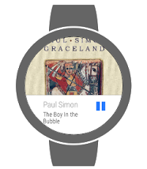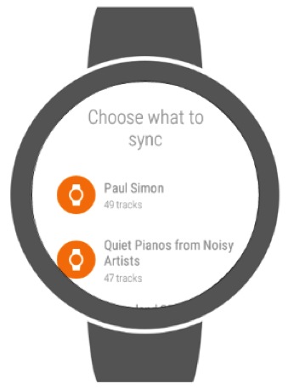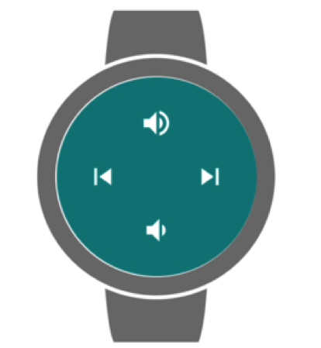
Rys.1.4: Aplikacja „Google Muzyka Play" (źródło: [22])

Kolejną, bardzo popularną aplikacją, również działającą pod systemem Android jest „Spotify” (Rys.1.5). Tutaj sytuacja jest analogiczna, program podobnie jak „Muzyka Google Play”, udostępnia inteligentnemu zegarkowi interfejs sterowania odtwarzaniem, jednak przewyższa jego możliwości pod względem eksploracji biblioteki muzycznej zapisanej na smartfonie.

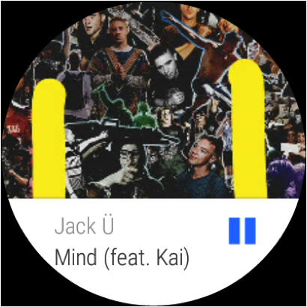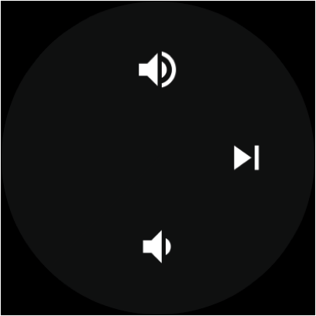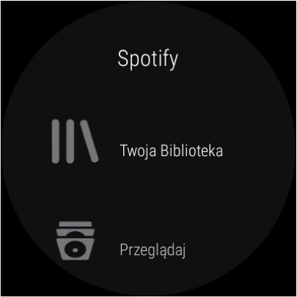
Rys.1.5: Aplikacja „Spotify" (źródło: [22])

Wyjątkową aplikacją w tym krótkim zestawianiu, jest program nazwany po prostu „Muzyka” (Rys.1.6). Jego wyjątkowość przejawia się w systemie operacyjnym, w którym pracuje. A systemem tym jest „WatchOS” firmy Apple i jak można się domyśleć, podobnie jak ma to miejsce w wypadku smartfonów, na rynku występuje tylko jeden zegarek z tym systemem i nazywa się „Apple Watch”.

Najważniejsze funkcje aplikacji „Muzyka”:
- Odtwarzanie lub wstrzymywanie muzyki odtwarzanej obecnie na telefonie iPhone.
- Słuchanie całodobowej, ogólnoświatowej stacji radiowej.
- Przeglądanie biblioteki muzycznej według wykonawców, albumów lub utworów i wybieranie muzyki do słuchania.
- Słuchanie dowolnej listy utworów znajdującej się na telefonie iPhone.

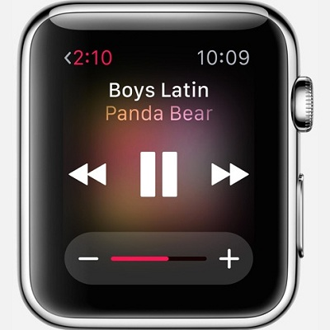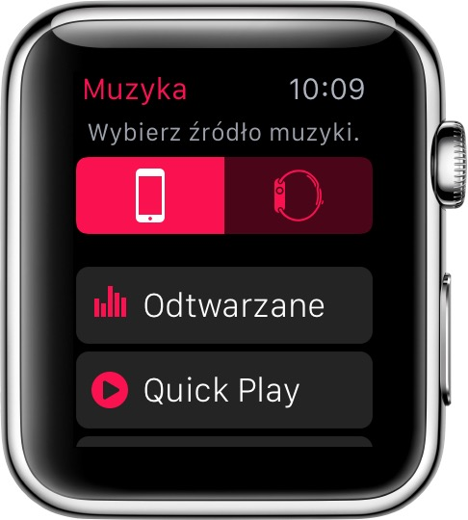
Rys.1.6: Aplikacja "Apple Muzyka" (źródło: [19])

Wszystkie wyżej wymienione aplikacje charakteryzuje jeden wspólny mianownik, otóż wszystkie te programy wymagają sparowania inteligentnego zegarka ze smartfonem. Dopiero taki układ urządzeń pozwala na jakąś wzajemną współpracę i wymianę informacji.

Cel pracy

Celem pracy jest zaprojektowanie i zaimplementowanie aplikacji pozwalającej na zdalne sterowanie odtwarzaniem muzyki poprzez sieć Wi-Fi. Budowa aplikacji oparta będzie o architekturę klient-serwer. Klient będzie pracować na smartwatchu, natomiast serwer uruchomiony zostanie na smartfonie i będzie sterować odtwarzaniem muzyki, zgodnie z poleceniami płynącymi z aplikacji klienckiej. Nie będzie przy tym wymagane wcześniejsze sparowanie urządzeń, na których zostaną uruchomione programy. Co więcej, aplikacja kliencka podczas działania umożliwi dynamiczne przełączanie między dostępnymi serwerami odtwarzającymi muzykę.
Zakres pracy obejmuje zbudowanie aplikacji mobilnej działającej na systemie Android Wear, stanowiącej aplikację kliencką oraz implementację serwera sterującego odtwarzaniem muzyki działającego na telefonie z systemem Android. Program serwera będzie stanowił rozszerzenie przykładowej aplikacji odtwarzającej muzykę o nazwie „Universal Music Player” [20] autorstwa Google’a. Wybór platformy dla aplikacji klienckiej nie jest tutaj przypadkowy. Inteligentne zegarki z tym systemem operacyjnym mają możliwości współpracy niemal z każdym telefonem wyposażonym w moduł łączności Bluetooth. Nie bez znaczenia jest również dostępność wygodnego środowiska programistycznego, jakie oferuje Google oraz łatwość budowania kodu w języku Java. Najważniejsze jest jednak ogromne wsparcie społeczności internetowej przy rozwiązywaniu napotkanych problemów programistycznych.

W trakcie realizacji pracy zostaną wykorzystane następujący sprzęt oraz oprogramowanie:
- Komputer: Apple Macbook Pro (2009)
  - System operacyjny: Apple Mac OSX EL Capitan
  - Środowisko programistyczne: Google Android Studio 1.4
- Smartfon OnePlus2
  - System operacyjny: Google Android 6.0.1
  - Google Universal Music Player
- Smartwatch Huawei Watch
  - System operacyjny: Google Android Wear 1.4

Praca składa się z siedmiu rozdziałów. Wstęp opisuje aktualną sytuację na rynku komputerowym i mobilnym oraz stanowi wprowadzenie w problematykę, której dotyczy praca. W rozdziale drugim opisano wymagania funkcjonalne i niefunkcjonalne aplikacji, zaprezentowano wszystkie przypadki użycia oraz odpowiadające im scenariusze. W rozdziale tym przedstawiono również diagram klas aplikacji klienckiej. W rozdziale trzecim i czwartym pokazano wygląd interfejsu użytkownika gotowej aplikacji, zarówno od strony klienta jak i serwera. Najważniejszą częścią pracy są rozdziały piąty i szósty. Opisano tam protokół komunikacyjny wymiany danych między klientem a serwerem oraz zaprezentowano najciekawsze problemy, które pojawiły się w trakcie pracy nad częścią implementacyjną, wraz ze sposobami ich rozwiązania lub obejścia. W podsumowaniu omówiono wyniki realizacji wcześniejszych założeń oraz ogólne wrażenia z działania produktu końcowego. Praca kończy się wykazem cytowanej literatury.

Projekt

Wymagania funkcjonalne i niefunkcjonalne

Wymagania aplikacji klienckiej

Wymagania funkcjonalne:
- Przeglądanie zawartości list odtwarzania dostępnych na serwerze.
- Możliwość wyboru i odtworzenia, przez serwer, konkretnego utworu w ramach dostępnych list odtwarzania.
- Wysłanie do serwera polecenia odtworzenia następnego / poprzedniego utworu.
- Zatrzymanie / wznowienie odtwarzania na serwerze.
- Sterowanie głośnością odtwarzania na serwerze.
- Wyświetlanie informacji o postępie odtwarzania utworu.
- Możliwość przewijania utworu odtwarzanego na serwerze.
- Wyświetlanie powiadomień o aktualnie odtwarzanym utworze nawet, gdy aplikacja pracuje w tle.
- Możliwość włączenia losowego odtwarzania w ramach listy odtwarzania znajdującej się na serwerze.
- Wyświetlenie dostępnych serwerów w sieci lokalnej.
- Możliwość wyboru serwera z listy dostępnych.
- Możliwość wyboru serwera poprzez bezpośrednie wpisanie, za pomocą klawiatury, adresu IP.
- Możliwość działania w tle (gdy aplikacja jest zminimalizowana).
- Możliwość włączenia lub wyłączenia powiadomień o zmianie odtwarzanego utworu.

Wymagania niefunkcjonalne:
- Działanie pod systemem Android Wear 1.4 lub nowszym.
- Obsługa łączności Wi-Fi.
- Po wysłaniu komunikatu do serwera, oczekiwanie na odpowiedź ograniczone do 200ms.
- Synchronizacja z serwerem postępu odtwarzania, co 3s.

Wymagania aplikacji serwera

Wymagania funkcjonalne:
- Odtwarzanie muzyki na podstawie list odtwarzania zapisanych w smartfonie.
- Sterowanie odtwarzaniem (oraz głośnością) na podstawie poleceń klienta.
- Odtworzenie konkretnego utworu.
- Zatrzymanie / wznowienie odtwarzania
- Odtworzenie następnego / poprzedniego utworu.
- Losowe odtwarzanie utworów w ramach listy odtwarzania.
- Sterowanie głośnością odtwarzania.
- Obsługa wielu klientów jednocześnie.
- Możliwość działania w tle (gdy aplikacja jest zminimalizowana).

Wymagania niefunkcjonalne:
- Działanie pod systemem Android 5.0 lub nowszym.
- Reakcja na żądania klienta w czasie nie dłuższym niż 0.1s od chwili otrzymania komunikatu.
- Przełączanie utworów oraz sterowanie głośnością w czasie nie dłuższym niż 0.1s.

Diagram przypadków użycia

Rozpatrując przypadki użycia ograniczono się jedynie do interakcji użytkownika z aplikacją kliencką. Aplikacja serwera nie wymaga żadnej konfiguracji jedynie wystarczy ją uruchomić. Na poniższym rysunku (Rys.2.1) przedstawiono diagram przypadków użycia dla aplikacji klienckiej.

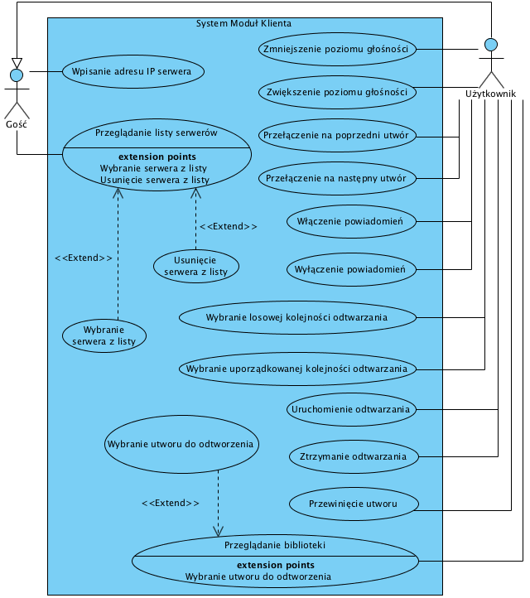
Rys.2.1: Diagram przypadków użycia aplikacji klienckiej

Scenariusze przypadków użycia

Dla uproszczenia w systemie zidentyfikowano dwóch aktorów:
- Gość – aktor, który ma do dyspozycji jedynie przypadki użycia, pozwalające mu na określenie serwera, na którym odtwarzana jest muzyka.
- Użytkownik – aktor, którym staje się Gość po określeniu serwera odtwarzania. Posiada wszystkie możliwości Gościa (za sprawą dziedziczenia), oraz potrafi wykorzystać pozostałe przypadki użycia, służące wydawaniu poleceń serwerowi.

Przypadek użycia: Wybranie serwera z listy
Aktor: Gość
Opis: Jeden z najbardziej istotnych przypadków użycia, pozwala na wybór jednego z wielu dostępnych w sieci lokalnej serwerów, któremu Użytkownik będzie wydawał polecenia.
Warunki wstępne:
Przeglądanie listy dostępnych serwerów w sieci lokalnej.
Przebieg:
- Gość, poprzez tapnięcie, wybiera jedną pozycję z listy.
- System, powraca do widoku głównego aplikacji. System ładuje odebrane z serwera listy odtwarzania wraz z dostępnymi utworami. System aktualizuje status odtwarzania, poprzez wyświetlenie aktualnie odtwarzanego utworu oraz właściwej pozycji paska postępu.
Alternatywna ścieżka: Błąd serwera
Opis: 2a. System nie odebrał informacji zwrotnej z serwera
Przebieg:
- System, powraca do widoku głównego aplikacji. System będzie próbował cyklicznie nawiązać połączenie z wybranym serwerem, dopóki klient nie wybierze innego.

Przypadek użycia: Usunięcie serwera z listy
Aktor: Gość
Opis: Usunięcie adresu serwera z listy serwerów, z którymi wcześniej łączył się program.
Warunki wstępne:
Przeglądanie listy dostępnych serwerów w sieci lokalnej.
Przebieg:
- Gość wybiera jedną pozycję z listy i przytrzymuje pozycję dłuższą chwilę.
- System, wyświetla menu kontekstowe z pytaniem czy usunąć wybrany serwer z listy, oraz dwie możliwe opcje do wybory: potwierdzającą usunięcie i anulującą całą akcję.
- Gość potwierdza usunięcie serwera z listy.
- System wyświetla listę serwerów bez usuniętej pozycji.
Alternatywna ścieżka: Błąd serwera
Opis: 3a. Gość anuluje akcję usunięcie serwera z listy.
Przebieg:
- System, powraca do widoku listy serwerów.

Przypadek użycia: Wpisanie adresu IP serwera
Aktor: Gość
Opis: „Ręczny” wybór serwera poprzez bezpośrednie podanie adresu IP komputera, na którym uruchomiony jest program. Docelowy komputer nie musi znajdować się w sieci lokalnej.
Warunki wstępne:
Aktualnie przeglądany fragment: Fragment z klawiaturą i polem tekstowym do wpisywania adresu IP serwera.
Przebieg:
- Gość, wpisuje adres IP serwera i zatwierdza przyciskiem OK u dołu ekranu.
- System, powraca do widoku głównego aplikacji. System ładuje odebrane z serwera listy odtwarzania wraz z dostępnymi utworami. System aktualizuje status odtwarzania, poprzez wyświetlenie aktualnie odtwarzanego utworu oraz właściwej pozycji paska postępu.
Alternatywna ścieżka: Błąd serwera
Opis: 2a. System nie odebrał informacji zwrotnej z serwera
Przebieg:
- System, powraca do widoku głównego aplikacji. System będzie próbował cyklicznie nawiązać połączenie z wybranym serwerem, dopóki klient nie wybierze innego.

Przypadek użycia: Zmniejszenie poziomu głośności
Aktor: Użytkownik
Opis: Zmniejsza o jeden stopień (i ile nie jest minimalny) poziom głośności na serwerze.
Warunki wstępne:
Przeglądanie ekranu głównego aplikacji.
Przebieg:
- Użytkownik, dotyka i puszcza przycisk zmniejszenia poziomu głośności.

Przypadek użycia: Zwiększenie poziomu głośności
Aktor: Użytkownik
Opis: Zwiększa o jeden stopień (i ile nie jest maksymalny) poziom głośności na serwerze.
Warunki wstępne:
Przeglądanie ekranu głównego aplikacji.
Przebieg:
- Użytkownik, dotyka i puszcza przycisk zwiększenia poziomu głośności.

Przypadek użycia: Przełączenie na poprzedni utwór
Aktor: Użytkownik
Opis: Przełącza na utwór poprzednio odtwarzany, lub jeżeli nie ma poprzedniego, to na utwór o numerze o jeden mniejszym na aktualnej liście odtwarzania.
Warunki wstępne:
Przeglądanie ekranu głównego aplikacji.
Przebieg:
- Użytkownik, dotyka i puszcza przycisk przełączający na poprzedni utwór.
- System pokazuje odtwarzanie innego (lub tego samego w wypadku jednoelementowej listy odtwarzania) utworu od początku.
Alternatywna ścieżka: Błąd serwera
Opis: 2a. System w ciągu 300ms, nie odebrał informacji zwrotnej od serwera
Przebieg:
- System, pokazuje postęp odtwarzania aktualnego utworu.
Przypadek użycia: Przełączenie na następny utwór
Aktor: Użytkownik
Opis: Przełącza odtwarzany utwór na kolejny na liście odtwarzania lub jeżeli aktywny jest tryb odtwarzania losowego, wybiera losowy utwór z aktualnej listy.
Warunki wstępne:
Przeglądanie ekranu głównego aplikacji.
Przebieg:
- Użytkownik, dotyka i puszcza przycisk przełączający na następny utwór.
- System pokazuje odtwarzanie innego (lub tego samego w wypadku jednoelementowej listy odtwarzania) utworu od początku.
Alternatywna ścieżka: Błąd serwera
Opis: 2a. System w ciągu 300ms, nie odebrał informacji zwrotnej od serwera
Przebieg:
- System, pokazuje postęp odtwarzania aktualnego utworu.

Przypadek użycia: Wybranie losowej kolejności odtwarzania
Aktor: Użytkownik
Opis: Wybiera tryb odtwarzania losowego w ramach aktualnej listy odtwarzania.
Warunki wstępne:
Przeglądanie ekranu głównego aplikacji, dotychczasowa kolejność odtwarzania: uporządkowana, stan przycisku zmieniający uporządkowanie: niepodświetlony.
Przebieg:
- Użytkownik, dotyka i puszcza przycisk przełączający na kolejność odtwarzania.
- System uruchamia podświetlenie przycisku zmieniającego kolejność odtwarzania.
Alternatywna ścieżka: Błąd serwera
Opis: 3. System w ciągu 300ms, nie odebrał informacji zwrotnej od serwera
Przebieg:
- System wyłącza podświetlenie przycisku zmieniającego kolejność odtwarzania.

Przypadek użycia: Wybranie uporządkowanej kolejności odtwarzania
Aktor: Użytkownik
Opis: Wybiera tryb odtwarzania uporządkowanego w ramach aktualnej listy odtwarzania.
Warunki wstępne:
Przeglądanie ekranu głównego aplikacji, dotychczasowa kolejność odtwarzania: losowa, stan przycisku zmieniający uporządkowanie: podświetlony.
Przebieg:
- Użytkownik, dotyka i puszcza przycisk przełączający na kolejność odtwarzania.
- System wyłącza podświetlenie przycisku zmieniającego kolejność odtwarzania.
Alternatywna ścieżka: Błąd serwera
Opis: 3. System w ciągu 300ms, nie odebrał informacji zwrotnej od serwera
Przebieg:
- System włącza podświetlenie przycisku zmieniającego kolejność odtwarzania.

Przypadek użycia: Włączenie powiadomień
Aktor: Użytkownik
Opis: Włączenie powiadomień o rozpoczęciu odtwarzania kolejnego utworu.
Warunki wstępne:
Przeglądanie ekranu głównego aplikacji, powiadomienia wyłączone, przycisk powiadomień niepodświetlony.
Przebieg:
- Użytkownik, dotyka i puszcza przycisk przełączający powiadomienia.
- System uruchamia podświetlenie przycisku przełączającego powiadomienia.

Przypadek użycia: Wyłączenie powiadomień
Aktor: Użytkownik
Opis: Wyłączenie powiadomień o rozpoczęciu odtwarzania kolejnego utworu.
Warunki wstępne:
Przeglądanie ekranu głównego aplikacji, powiadomienia włączone, przycisk powiadomień podświetlony.
Przebieg:
- Użytkownik, dotyka i puszcza przycisk przełączający powiadomienia.
- System wyłącza podświetlenie przycisku przełączającego powiadomienia.
Przypadek użycia: Uruchomienie odtwarzania
Aktor: Użytkownik
Opis: Uruchomienie odtwarzania
Warunki wstępne:
Przeglądanie ekranu głównego aplikacji. Odtwarzanie jest zatrzymane, na przycisku uruchamiającym odtwarzanie widnieje ikona symbolu odtwarzania wybrany jest otwór do odtworzenia.
Przebieg:
- Użytkownik, dotyka i puszcza przycisk uruchamiający odtwarzanie.
- System zmienia ikonę przycisku na symbol pauzy. System aktualizuje status odtwarzania, poprzez wyświetlenie aktualnie odtwarzanego utworu oraz właściwej pozycji paska postępu.
Alternatywna ścieżka: Błąd serwera
Opis: 3. System w ciągu 300ms, nie odebrał informacji zwrotnej od serwera
Przebieg:
- System, przywraca ikonę przycisku na symbol symbolu odtwarzania.

Przypadek użycia: Zatrzymanie odtwarzania
Aktor: Użytkownik
Opis: Zatrzymanie odtwarzania
Warunki wstępne:
Przeglądanie ekranu głównego aplikacji. Odtwarzanie jest uruchomione, na przycisku zatrzymującym odtwarzanie widnieje ikona pauzy.
Przebieg:
- Użytkownik, dotyka i puszcza przycisk uruchamiający odtwarzanie.
- System zmienia ikonę przycisku na symbol odtwarzania. System aktualizuje status odtwarzania, zatrzymanie paska postępu.
Alternatywna ścieżka: Błąd serwera
Opis: 3. System w ciągu 300ms, nie odebrał informacji zwrotnej od serwera
Przebieg:
- System, przywraca ikonę przycisku na symbol pauzy.

Przypadek użycia: Przewinięcie utworu
Aktor: Użytkownik
Opis: Zmiana postępu odtwarzania aktualnego utworu.
Warunki wstępne:
Wybrany jest aktualny utwór do odtworzenia.
Przebieg:
- Użytkownik przesuwa pasek postępu w wybrane miejsce.
Alternatywna ścieżka: Błąd serwera
Opis: 2. System w ciągu 300ms, nie odebrał informacji zwrotnej od serwera
Przebieg:
- System, przywraca pozycję paska postępu do pierwotnego stanu.

Wzorce architektoniczne

Projekt zostanie zrealizowany w architekturze klient – serwer. Klient uruchomiony na smartwatchu będzie łączył się z serwerem odtwarzającym, za pośrednictwem protokołu HTTP.

Cechy klienta:
Aplikacja kliencka będzie w całości polegała na odpytywaniu serwera o jego aktualny stan i przez to uaktualniała swój status. Będzie wiec pracowała, jako cienki klient [16].

Cechy serwera:
- Współbieżny – serwer będzie obsługiwał wielu klientów jednocześnie [7]. Wątek nasłuchujący po zaakceptowaniu klienta będzie tworzył dla niego osobny wątek by móc czekać na kolejnych klientów bez niepotrzebnej blokady wątku głównego.

- Połączeniowy – do komunikacji wykorzystywany jest protokół połączeniowy, jakim jest protokół TCP [13], który stanowi protokół transportowy dla HTTP. Przy każdym żądaniu klienta nawiązywane jest nowe połączenie a serwer zawsze wysyła odpowiedź, po czym zamyka połączenie.

Diagram klas

Na poniższym rysunku (Rys.2.2) przedstawiono diagram klas aplikacji klienckiej. W celu zachowania większej przejrzystości ograniczono się do zaprezentowania najważniejszych atrybutów i metod poszczególnych klas. Główną ideą jest tutaj pokazanie podstawowych odpowiedzialności składowych projektu, bez wnikania w niepotrzebne zawiłości przyszłej implementacji. W trakcie pracy nad diagramem kierowano się wskazówkami zawartymi w książce Russa Milesa i Kima Hamiltona „UML 2.0. Wprowadzenie” [4].

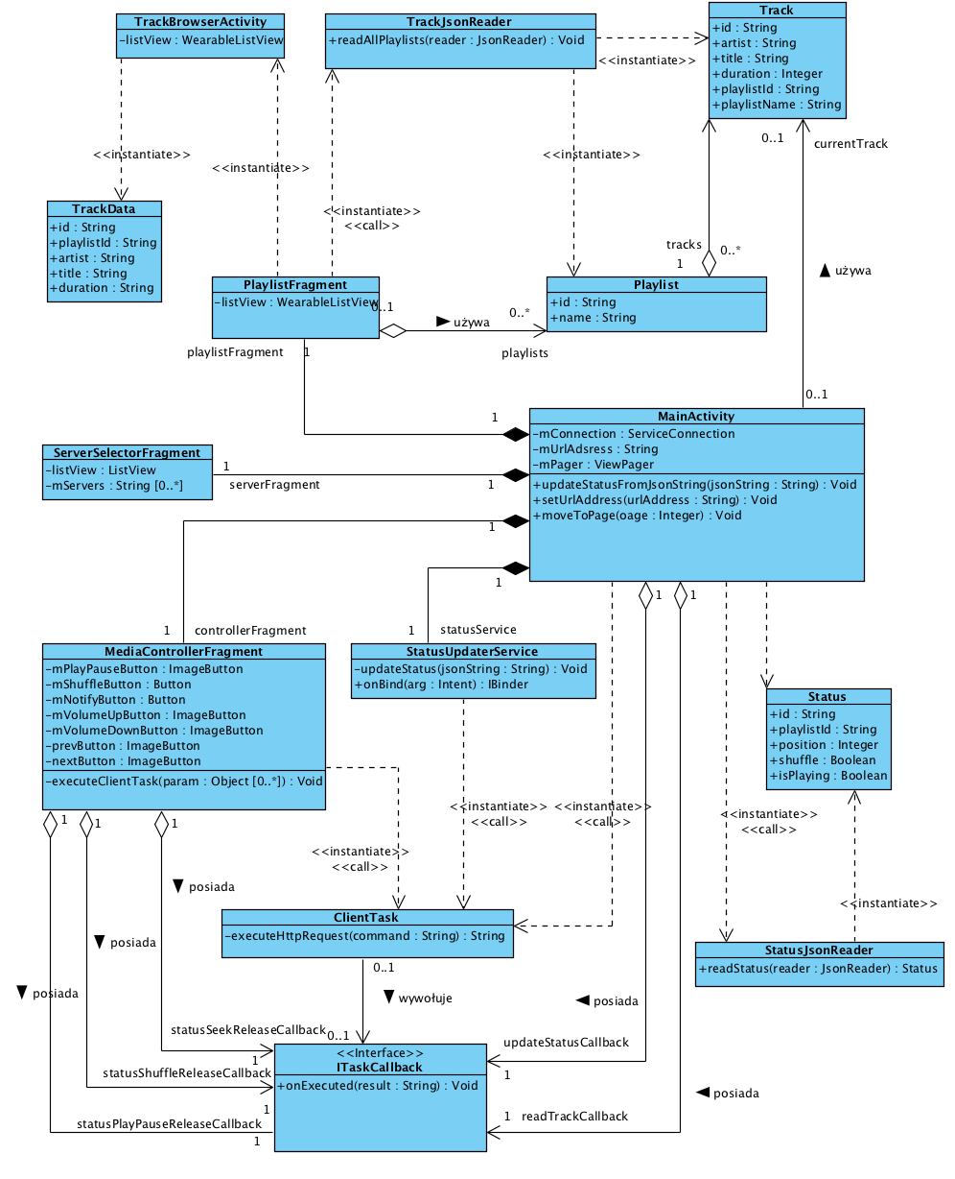
Rys.2.2: Diagram klas aplikacji klienckiej

Projekt interfejsu użytkownika

Podstawowym „budulcem” wszystkich aplikacji posiadających interfejs użytkownika i działających w systemie Android są aktywności i fragmenty [1]. Aplikacja kliencka będzie składała się z czterech ekranów głównych stanowiących pełnoekranowe fragmenty. Między tymi fragmentami będzie można przełączać się poprzez przewijanie ekranów w poziomie. Najważniejszym i zarazem pierwszym ekranem pojawiającym się po uruchomieniu aplikacji będzie kontroler odtwarzania muzyki (Rys.2.3). Jego główne zadania to możliwość manipulacji parametrami odtwarzania.

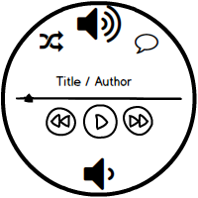

Rys.2.3: Projekt kontrolera odtwarzania muzyki

Przewijając ekran w lewą stronę dostępny będzie kolejny fragment (Rys.2.4), odpowiedzialny za wyświetlanie list odtwarzania dostępnych na aktualnie wybranym serwerze. Z fragmentu tego będzie możliwość wywołania aktywności pełnoekranowej pokazującej zawartość konkretnej listy odtwarzania.

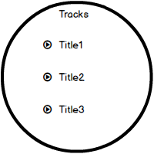
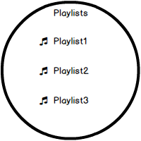

Rys.2.4: Projekt przeglądarki list odtwarzania i ich zawartości

Ostatnie dwa fragmenty (Rys.2.5) będą odpowiedzialne ze przełączanie między dostępnymi serwerami. Pierwszy będzie umożliwiał wybór wcześniej używanych serwerów, natomiast drugi będzie pozwalał na ręczne wpisanie adresu IP urządzenia, na którym działa program odtwarzający muzykę.

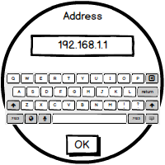
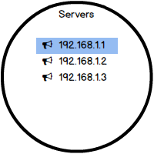

Rys.2.5: Projekt przeglądarki serwerów i okna dodawania nowego adresu

Interfejs użytkownika aplikacji klienckiej

Interfejs aplikacji klienckiej zorganizowany jest w formie czterech głównych zakładek pełnoekranowych, między którymi można przemieszczać się, poprzez przewijanie ekranu w poziomie. Dodatkowo, gdy aplikacja działa w tle, wyświetlane mogą być powiadomienia o kolejno odtwarzanych utworach. Wszystkie elementy graficzne wykorzystane w programie zostały zaczerpnięte ze strony iconarchive.com [21].

Główne zakładki aplikacji:
- Ekran główny
- kontroler odtwarzania muzyki

- Przeglądarka list odtwarzania
- pozwala na przeglądanie zawartości list odtwarzanie dostępnych na aktualnie wybranym serwerze

- Ekran wyboru serwera
- pozwala na przełączanie się między dostępnymi serwerami

- Ekran dodawania nowego serwera
- pozwala dodać nowy serwer do listy obsługiwanych serwerów

Ekran główny aplikacji

Ekran pojawiający się zaraz po włączeniu aplikacji (Rys.3.1). Stanowi kontroler sterowania odtwarzaniem muzyki na serwerze. Na środku wyświetlany jest tytuł aktualnie odtwarzanego utworu i nazwa wykonawcy. Dodatkowo pod tą informacją umieszczony jest interaktywny pasek postępu, aktualnie odtwarzanego utworu, którym można dynamicznie sterować, określając pożądaną pozycję odtwarzania.

Na ekranie głównym dostępne są następujące przyciski:

    - odtworzenie poprzedniego utworu z historii odtwarzania
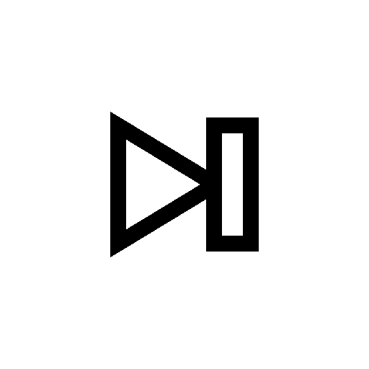
    - odtworzenie kolejnego utworu z listy odtwarzania

    - pauza


- zwiększenie poziomu głośności


- zmniejszenie poziomu głośności

- włączenie losowego odtwarzania utworów


- włączenie powiadomień o zmianie utworu
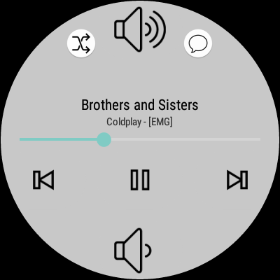
Rys.3.1: Ekran główny aplikacji

Ekran główny po włączeniu pauzy
Po naciśnięciu przycisku pauzynastępuje wstrzymanie odtwarzania a w miejsce przycisku pauzy pojawia się ikona przycisku play  (Rys.3.2). Naciśnięcie przycisku play spowoduje wznowienie odtwarzanie i przywrócenie ikony pauzy na przycisku.

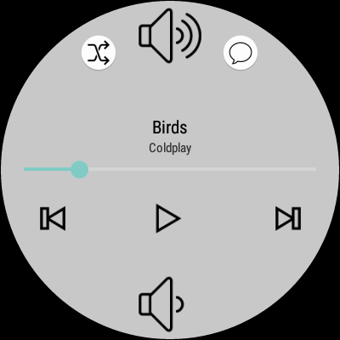
Rys.3.2: Ekran główny po włączeniu pauzy

Ekran główny po włączeniu losowego odtwarzania utworów
Po naciśnięciu przycisku włączającego losowe odtwarzania utworów, przycisk ten zostaje podświetlony (Rys.3.3). Pozostaje w takim stanie do czasu jego ponownego użycia i przywrócenia standardowej kolejności, zgodnej z aktualną listą odtwarzania.

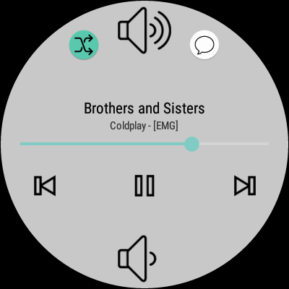
Rys.3.3: Ekran główny z włączonym losowym odtwarzaniem

Ekran główny po włączeniu powiadomień
Po naciśnięciu przycisku włączającego powiadomieniao zmianie odgrywanego utworu, gdy aplikacja pracuje w tle, przycisk ten zostaje podświetlony (Rys.3.4). Pozostaje w takim stanie do czasu jego ponownego użycia i wyłączenia powiadomień o zmianie odtwarzanego utworu.

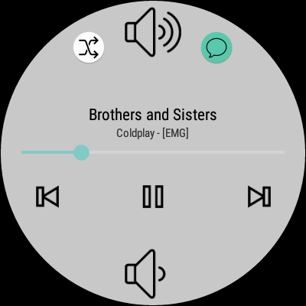
Rys.3.4: Ekran główny po włączeniu powiadomień

Przeglądarka list odtwarzania

Pozwala na wyświetlenie wszystkich list odtwarzania (Rys.3.5) udostępnionych przez aktualnie wybrany serwer. Oprócz nazwy playlisty widoczna jest również liczba utworów zawartych na liście. Po wybraniu konkretnej listy odtwarzania, poprzez tapnięcie palcem, zostanie wyświetlona lista utworów zawartych na wskazanej liście odtwarzania (Rys.3.6).

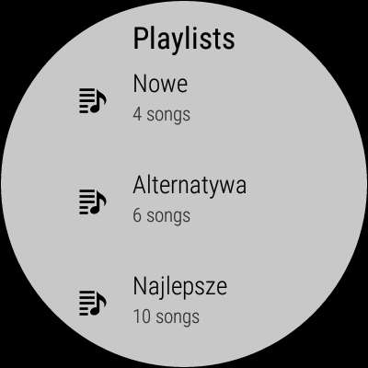
Rys.3.5: Przeglądarka list odtwarzania

Przeglądarka utworów na liście odtwarzania

Przeglądarka utworów (Rys.3.6) pozwala na wyświetlenie nazw utworów, wraz z ich wykonawcami, zawartych na wskazanej liście odtwarzania. Dodatkowo, w celach informacyjnych pokazany jest czas trwania poszczególnych utworów na liście. Po tapnięciu na konkretnym utworze z listy odtwarzania następuje jego odtworzenie.

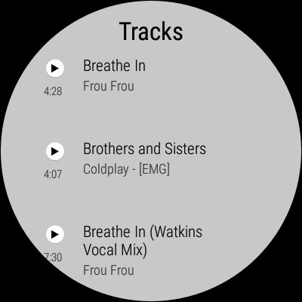
Rys.3.6: Przeglądarka utworów w playliście

Ekran wyboru serwera

Pozwala na wyświetlenie wszystkich dotychczasowych serwerów (Rys.3.7), z którymi aplikacja próbowała się łączyć. Wybór konkretnego serwera odbywa się poprzez tapnięcie pozycji na liście serwerów. Aktualnie wybrany serwer zaznaczony jest kolorem zielonym.

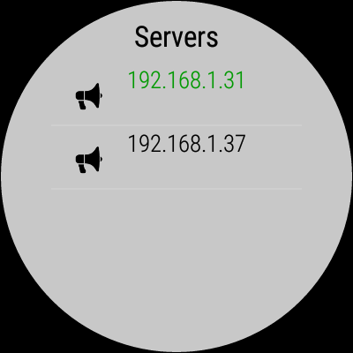
Rys.3.7: Ekran wyboru serwera

Menu kontekstowe usuwania serwera

Konkretny wpis z listy serwerów można usunąć poprzez wywołanie menu kontekstowego (Rys.3.8), przytrzymując dłuższą chwilę wskazaną pozycję. Pojawi się pytanie o potwierdzenie usunięcia wpisu serwera o konkretnym adresie. W celu usunięcia wpisu należy dokonać potwierdzenia wybierając opcję „Yes” lub zaniechać wybierając „No”.

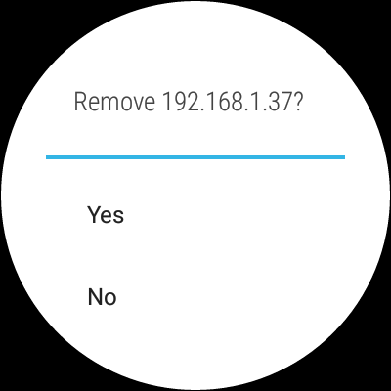
Rys.3.8: Menu kontekstowe usuwania serwera

Ekran dodawania nowego serwera

W celu dodania nowego serwera odtwarzającego do listy serwerów należy wpisać jego adres IP korzystając z wbudowanej w program uproszczonej klawiatury (Rys.3.9). Po wpisaniu adresu i naciśnięciu przycisku „OK” lista serwerów zostanie rozszerzona o kolejną pozycję a program automatycznie ustawi nowy serwer, jako bieżący i zacznie sterować jego odtwarzaniem.

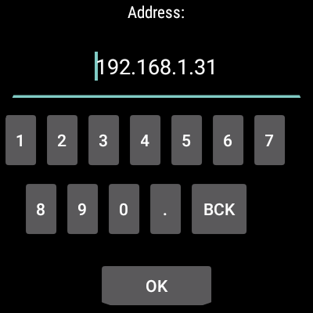
Rys.3.9: Ekran dodawania nowego serwera

Powiadomienia
Gdy w aplikacji włączona jest opcja powiadomieńo zmianie odtwarzanego utworu oraz gdy aplikacja pracuje w tle, na głównym ekranie pojawia się informacja o tytule aktualnie odtwarzanego utworu (Rys.3.10).

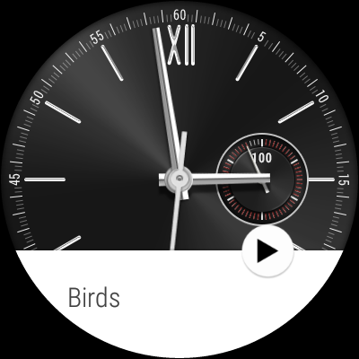
Rys.3.10: Powiadomienia aplikacji
Pełnoekranowa postać powiadomień

Powiadomienia pojawiające się po każdorazowej zmianie utworu mogą być rozwinięte do postaci pełnoekranowej (Rys.3.11), co dodatkowo pozwala wyświetlić wykonawcę utworu oraz dodatkową grafikę w tle zamiast tarczy zegarka.

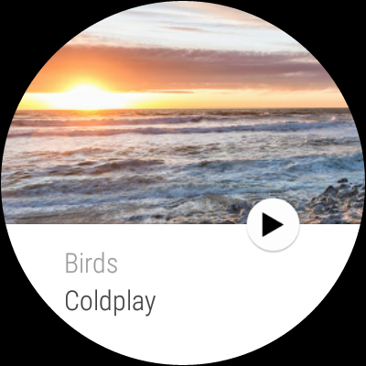
Rys.3.11: Powiadomienia zmaksymalizowane

Powiadomienia a oszczędzanie energii

Gdy zegarek jest w trybie oszczędzania energii powiadomienia mają postać jedynie dyskretnego, przezroczystego napisu z tytułem odtwarzanego utworu (Rys.3.12).

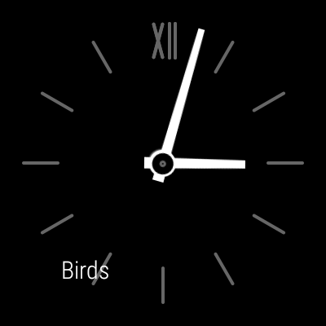
Rys.3.12: Powiadomienia (włączone oszczędzanie energii)

Interfejs użytkownika aplikacji serwera

Przeglądarka list odtwarzania

Aplikacja serwera odtwarzającego wykorzystuje niezależną aplikację odtwarzacza „Universal Music Player” [20], którego źródła zostały udostępnione przez firmę Google. Program posiada wbudowany moduł prezentacji wybranych zasobów multimedialnych. Na potrzeby niniejszego projektu usunięto zbędne wczytywanie zasobów sieciowych a dodano ładowanie list odtwarzania z lokalnej pamięci urządzenia (Rys.4.1).

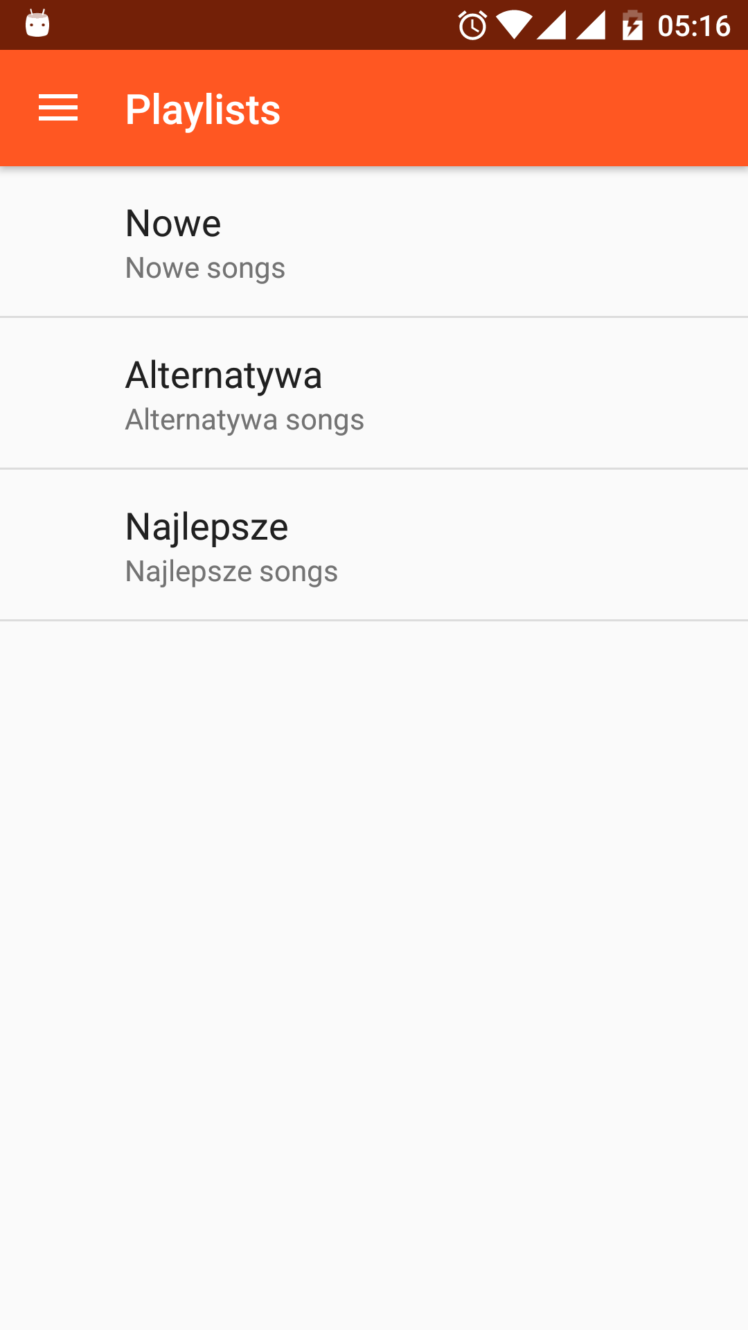
Rys.4.1: Widok list odtwarzania w aplikacji serwera

Przeglądarka utworów

Po tapnięciu na konkretną listę odtwarzania wyświetlona zostanie jej zawartość oraz dodatkowo status odtwarzania utworów na liście. Jeżeli to właśnie na aktualnie przeglądanej liście znajduje się odtwarzany utwór, będzie to zasygnalizowane dynamicznie zmieniającą się ikoną na liście po jego lewej stronie (Rys.4.2).

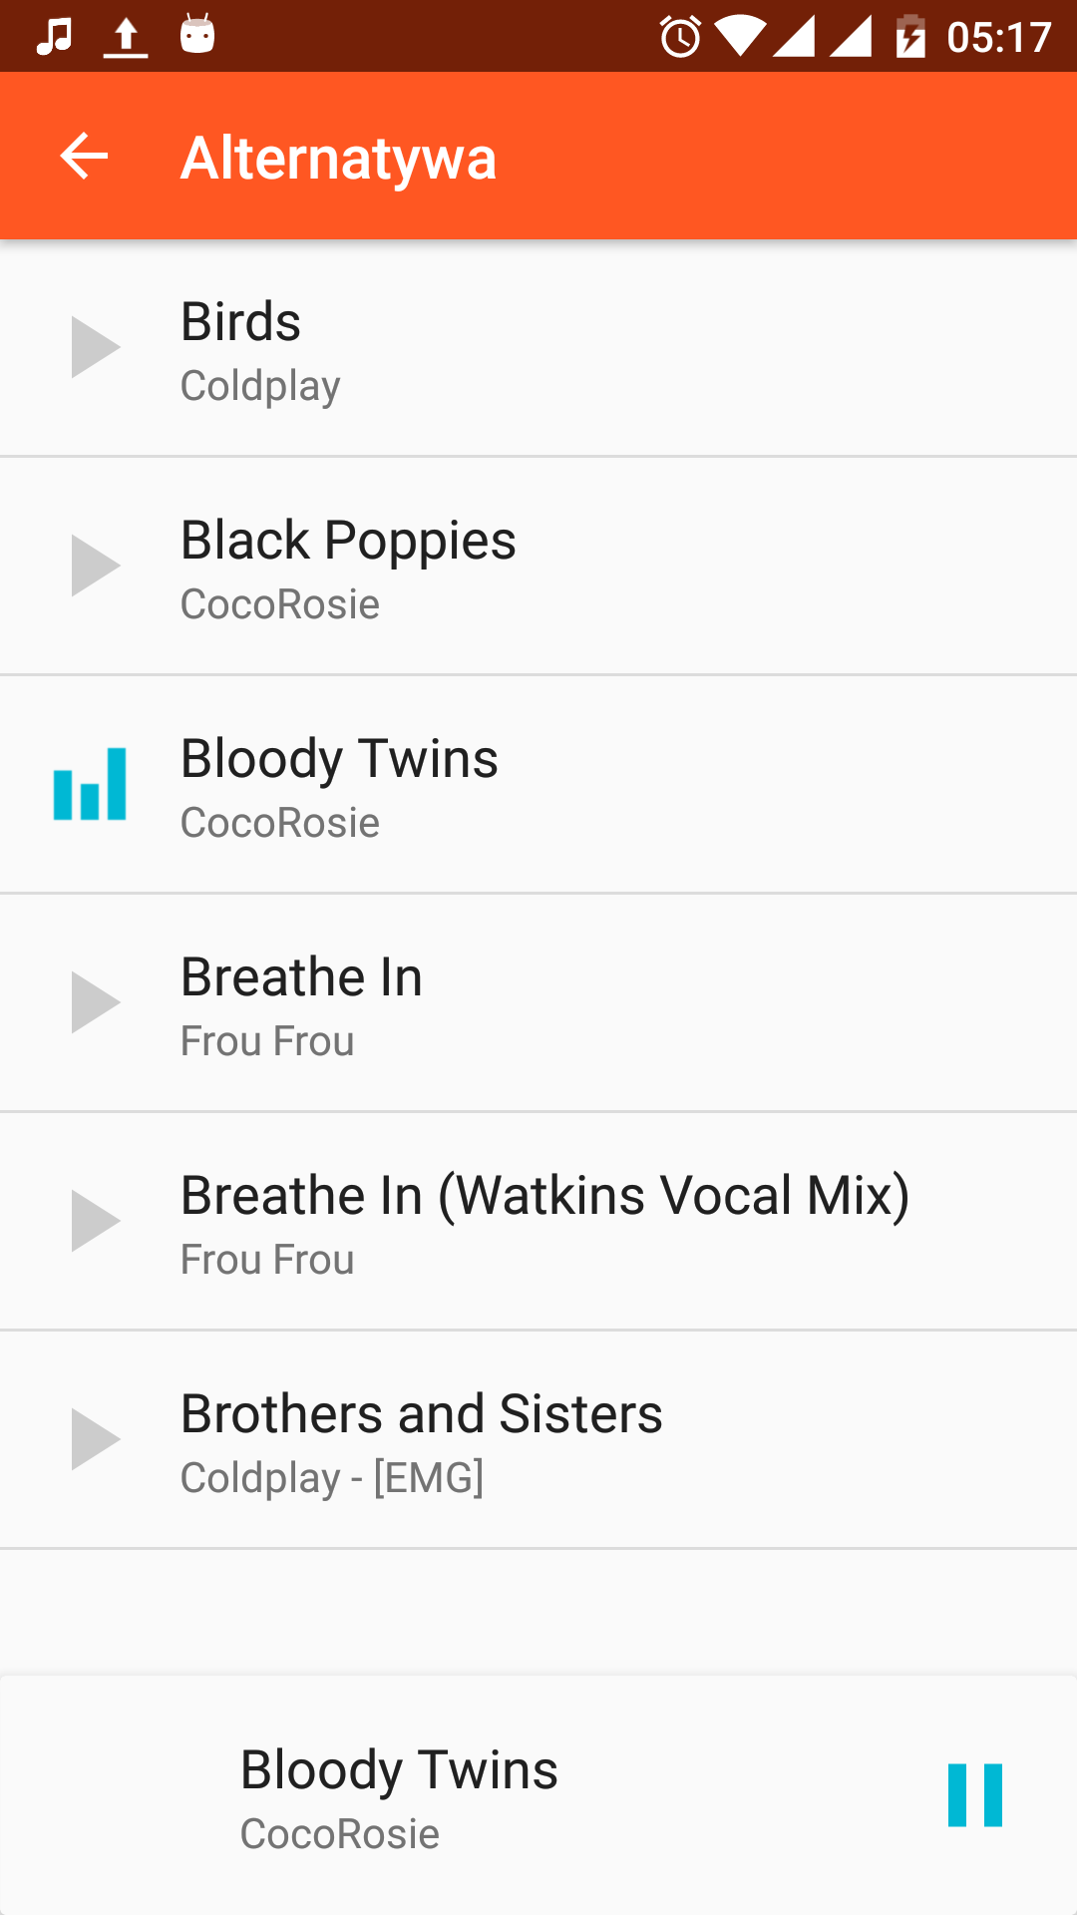
Rys.4.2: Widok zawartości playlisty w aplikacji serwera

Protokół komunikacyjny

Schemat wymiany danych

Wymiana danych między klientem a serwerem odbywa się z wykorzystaniem protokołu HTTP. Klient wysyła żądania do serwera korzystając z metody GET a serwer wykonuje żądane akcje a ewentualne odpowiedzi odsyła w formacie JSON [18] (Rys.5.1). Serwer działa na porcie 8080 i z uwagi na prostotę aplikacji oraz małe rozmiary zegarków, zrezygnowano z możliwości jego modyfikacji.
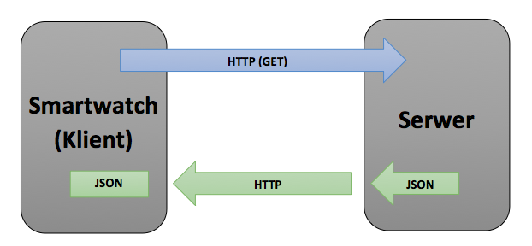
Rys.5.1: Schemat komunikacji klient – serwer

Opis interfejsu usług serwera

Serwer odtwarzający udostępnia następujący interfejs komunikacyjny:

- Pobranie informacji o utworach dostępnych na serwerze

Żądanie:
Metoda: GET
Wywołanie:
http://adres_serwera:8080

Odpowiedź:
Odpowiedź serwera stanowi tablica opisów utworów zapisana w formacie JSON:

{
"tracks": [
{
"id":"identyfikator_utworu",
"artist":"nazwa_wykonwcy",
"title":"nazwa_utworu",
"duration":czas_trwania_utworu,
"playlistId":"identyfikator_playlisty",
"playlistName":"nazwa_playlisty"
}, …]
}
Otrzymana w odpowiedzi informacja zawiera listę wszystkich utworów jakie udostępnia serwer odtwarzający, łącznie z czasami trwania poszczególnych utworów wyrażonymi w milisekundach.

- Pobranie aktualnego statusu odtwarzania

Żądanie:
Metoda: GET
Wywołanie:
http://adres_serwera:8080/status

Odpowiedź:
Odpowiedź serwera stanowi opis aktualnego stanu odtwarzania, wybranego serwera, w formacie JSON:

{
"id":"identyfikator_utworu",
"playlistId":"identyfikator_playlisty",
"position":aktualna_pozycja_odtwarzania,
"state":stan_odtwarzania,
"shuffle":czy_odtwarzanie_losowe
}

Otrzymana informacja zawiera identyfikator aktualnie odtwarzanego utworu oraz playlisty, w której się znajduje. Oprócz tego dostępny jest jeszcze postęp odtwarzania, czyli czas, jaki upłynął od startu utworu wyrażony w milisekundach, informacja czy odtwarzanie odbywa się w sposób losowy. Najważniejszą informacją jest jednak stan odtwarzania oznaczony, jako „state”. Może on przyjmować różne wartości [17], w zależności od tego czy aktualnie trwa odtwarzanie, czy włączona jest pauza, lub czy na przykład wystąpiły jakieś błędy. Najważniejsze z nich to:

  - int STATE_PAUSED (2) – pauza
  - int STATE_PLAYING (3) – odtwarzanie
  - int STATE_NONE (0) – żaden utwór nie jest wybrany

- Żądanie rozpoczęcia odtwarzania konkretnego utworu na serwerze

Metoda: GET
Wywołanie:
http://adres_serwera:8080/track=identyfikator_playlisty|identyfikator_utworu

Odpowiedź:
Serwer zaczyna odtwarzać żądany utwór a w odpowiedzi zwraca aktualny status odtwarzania.

- Żądanie przewinięcia utworu do konkretnej pozycji

Metoda: GET
Wywołanie:
http://adres_serwera:8080/seek=pozycja_w_ms

Odpowiedź:
Serwer zaczyna odtwarzać aktualny utwór od zadanej pozycji a w odpowiedzi zwraca aktualny status odtwarzania.

- Żądanie rozpoczęcia odtwarzania

Metoda: GET
Wywołanie:
http://adres_serwera:8080/play

Odpowiedź:
Serwer zaczyna odtwarzać aktualny utwór, jeżeli tylko jakiś jest ustawiony, a w odpowiedzi zwraca aktualny status odtwarzania.

- Żądanie zatrzymania odtwarzania

Metoda: GET
Wywołanie:
http://adres_serwera:8080/pause

Odpowiedź:
Serwer zatrzymuje odtwarzanie a w odpowiedzi zwraca aktualny status odtwarzania.

- Żądanie odtworzenia poprzedniego utworu

Metoda: GET
Wywołanie:
http://adres_serwera:8080/prev

Odpowiedź:
Serwer zaczyna odtwarzać poprzedni utwór z historii odtwarzania a w odpowiedzi zwraca aktualny status odtwarzania.

- Żądanie odtworzenia następnego utworu z playlisty lub wybranego losowo w wypadku aktywnej opcji odtwarzania losowego.

Metoda: GET
Wywołanie:
http://adres_serwera:8080/next

Odpowiedź:
Serwer zaczyna odtwarzać następny utwór a w odpowiedzi zwraca aktualny status odtwarzania.

- Żądanie zwiększenia poziomu głośności odtwarzania

Metoda: GET
Wywołanie:
http://adres_serwera:8080/up

Odpowiedź:
Serwer zwiększa poziom głośności o jeden stopień (o ile nie jest już maksymalny) a w odpowiedzi zwraca aktualny status odtwarzania.

- Żądanie zmniejszenia poziomu głośności odtwarzania

Metoda: GET
Wywołanie:
http://adres_serwera:8080/down

Odpowiedź:
Serwer zmniejsza poziom głośności o jeden stopień (o ile nie jest zerowy) a w odpowiedzi zwraca aktualny status odtwarzania.

- Żądanie zmiany porządku odtwarzania

Metoda: GET
Wywołanie:
http://adres_serwera:8080/shuffle

Odpowiedź:
Serwer aktywuje odtwarzanie w porządku losowym (lub dezaktywuje, jeżeli uprzednio odtwarzał w sposób losowy) a w odpowiedzi zwraca aktualny status odtwarzania.

Implementacja

Środowisko i narzędzia programistyczne

Przy pracy nad projektem wykorzystano środowisko programistyczne Google Android Studio 1.4. Projekt został zaimplementowany w języku Java. Kod był budowany zgodnie z ideą „czystego kodu” opisaną w książce autorstwa Roberta C. Martina „Clean Code” [2]. Interfejs graficzny, a w szczególności rozkład kontrolek na wszystkich widokach użytkownika, powstał przy współudziale języka XML, który posłużył do opisu zawartości poszczególnych fragmentów i aktywności. Nieoceniona okazała się również dokumentacja Google’a [14], krok po kroku opisująca proces budowania aplikacji dla systemu AndroidWear. Projekt interfejsu użytkownika wykonano w programie Balsamiq Mockups 3.4.1. Diagramy przypadków użycia i klas sporządzono z pomocą aplikacji Visual Paradigm Community Edition 12.0.

Użyte biblioteki i klasy

Podczas implementacji poszczególnych projektu, wykorzystano następujące biblioteki programistyczne i klasy:

- android.app.Service – Abstrakcyjna klasa serwisu [15], pozwalająca na implementację usługi działającej, gdy aplikacja jest zminimalizowana. Po stronie odtwarzacza wykorzystano ją do zbudowania intencji zawierającej wątek serwera HTTP nasłuchującego poleceń od klienta.

- android.content.ContentResolver – Klasa pozwalająca na odpytanie lokalnej pamięci w poszukiwaniu zapisanych list odtwarzania.

- android.media.MediaMetadata – Opis zawartości medium (wykonawca, tytuł, czas trwania, identyfikator).

- android.os.AsyncTask – Zadania startowane na osobnych wątkach, wykorzystywane do wysyłania żądań HTTP do serwera odtwarzającego.

- android.support.v4.content.LocalBroadcastManager – Wykorzystywany do komunikacji wątków działających na poziomie serwisu i wątku głównego aplikacji.

- java.net.ServerSocket i java.net.Socket – Wykorzystane do implementacji serwera http po stronie odtwarzacza.

- android.util.JsonReader – Dekodowanie wiadomości od serwera przysyłającego dane o utworach i statusie odtwarzania w formacie JSON.

- android.support.wearable.view.WearableListView – Dedykowany smartwatchom komponent listy [9] ograniczający liczbę wyświetlanych elementów to trzech, co czyni je bardziej widocznymi i rozróżnialnymi na małym ekranie zegarka.

Wykorzystanie wzorców projektowych

Podczas implementacji projektu wykorzystano następujące wzorce projektowe:

- Adapter – użycie klasy ArrayAdapter służącej do ładowania kolekcji obiektów do kontrolki ListView. Android standardowo wykorzystuje tutaj wzorzec dynamicznej listy [3], polegający na automatycznym ładowaniu kolejnych danych w miarę jak użytkownik przewija listę w miejsce gdzie brakuje elementów do wyświetlenia.

- Iterator – standardowo wykorzystywany wzorzec do przechodzenia po elementach kolekcji w języku Java. Mimo braku znajomości wewnętrznej implementacji danego kontenera, pozwala w prosty sposób na sekwencyjny dostęp do jego elementów.

- Command – wzorzec opakowujący polecenie w obiekt. Wykorzystywany przy tworzeniu nowego wątku nawiązującego połączenie z serwerem a po otrzymaniu odpowiedzi wywołującego żądane polecenie.

- Viewholder – wzorzec pozwalający grupować wiele elementów w jednym wspólnym widoku. Wykorzystywany do budowy dynamicznej listy elementów zawierających jednocześnie tytuł utworu, nazwę wykonawcy, ikonę i czas trwania.

- Active object [6] – współbieżny wzorzec projektowy. Idea polega na wykonywaniu metod obiektu w innym wątku a co za tym idzie nieblokowaniu wątku głównego. W projekcie wykorzystywany do nawiązywania połączeń HTTP serwerem odtwarzającym.

Problemy implementacyjne

W trakcie realizacji projektu aplikacji pojawiły się następujące problemy implementacyjne:

- Współpraca komponentów interfejsu użytkownika [8] GridViewPager i WearableListView w systemie AndroidWear

Opis problemu:
Przy jednoczesnym wykorzystaniu komponentu GridViewPager, służącego do przewijania ekranów głównych aplikacji oraz dedykowanego dla AndroidWear komponentu widoku listy pionowej WearableListView – brak możliwości przewijania pionowego listy. Komponent ten charakteryzuje się ograniczeniem liczby jednocześnie wyświetlanych elementów listy do trzech. Dzięki temu elementy na małym ekranie zegarka są wyraźnie rozróżnialne i mniej stłoczone.

Rozwiązanie:
Ekrany główne aplikacji stanowią Fragmenty, będące potomnymi częściami aktywności głównej. Standardowo w celu skorzystania z Fragmentów należy wykorzystać bibliotekę:

android.app.Fragment.

Jednak dopiero użycie odpowiednika tej biblioteki wspierającej obsługę starszych urządzeń o nazwie:

android.support.v4.app.Fragment,

pozwoliło na wyeliminowanie problemu przewijania pionowego z jednoczesnym użyciem komponentów WearableListView i GridViewPager.

- Utworzenie aktywności z listą utworów

Opis problemu:
Lista utworów stanowi kolekcję obiektów klasy składającej się z wielu różnych pól opisujących daną pozycję na liście odtwarzania. Jednak do nowej aktywności można tylko przekazać typy proste (nie można przekazać obiektów złożonych klas)

Rozwiązanie:
Dekompozycja obiektów na poszczególne składowe stanowiące typy proste, przekazanie ich, jako parametrów nowej aktywności, a następnie zrekonstruowanie pierwotnych obiektów.

- Brak wbudowanej klawiatury w systemie AndroidWear

Opis problemu:
Aplikacja kliencka wymaga podania adresu serwera odtwarzającego. System operacyjny nie udostępnia jednak wbudowanej klawiatury ekranowej, gdyż powierzchnia użytkowa zegarka jest zbyt mała by pomieścić wszystkie przyciski standardowej klawiatury w układzie QWERTY.

Rozwiązanie:
Zaimplementowanie uproszczonej klawiatury składającej się jedynie z cyfr, znaku kropki oraz przycisku „Backspace”.

- Jednoczesne uruchomienie wielu instancji aplikacji klienckiej

Opis problemu:
Jednoczesne uruchomienie kilku instancji aplikacji klienckiej negatywnie wpływa na wydajność, czas pracy na baterii oraz niepotrzebnie zajmuje cenną przepustowość łączy internetowych.

Rozwiązanie:
Umożliwienie uruchomienia tylko jednej instancji aplikacji klienckiej, poprzez dodanie w pliku AndroidManifest.xml wpisu dla aktywności głównej aplikacji:

<activity
android:name=".MainActivity"
android:launchMode="singleTask">
</activity>

- Utworzenie, na poziomie fragmentu, aktywności potomnej w celu wykonania obliczeń i zwrócenia wyniku

Opis problemu:
Wywołanie aktywności potomnej na rzecz fragmentu, w celu wykonania obliczeń i zwrócenia wyniku:

startActivityForResult(…)

uniemożliwia przechwycenie informacji zwrotnej o zakończeniu obliczeń i samej wartości wynikowej.

Rozwiązanie:
Wykorzystanie aktywności głównej aplikacji do wywołania aktywności oraz do przechwycenia wyników:

mMainActivity.startActivityForResult(…)

- Wysłanie żądania przy pomocy protokołu HTTP

Opis problemu:
Jakakolwiek próba nawiązania połączenia przy pomocy protokołu HTTP kończy się rzuceniem wyjątku:

android.os.NetworkOnMainThreadException

Rozwiązanie:
Skorzystanie z klasy:

AsyncTask<…>,

realizującej wywołanie żądanej operacji w nowym wątku.

- Różne czasy oczekiwania na odpowiedź serwera dla kolejnych żądań HTTP

Opis problemu:
Różne czasy oczekiwania na odpowiedź od serwera odtwarzającego powodują, że owe odpowiedzi mogą dotrzeć do klienta w innej kolejności niż wysłane zostały odpowiadające im żądania. Może to spowodować niepożądane zachowania aplikacji w postaci opóźnionej reakcji na żądania użytkownika oraz wywołać dezorientację znacząco pogarszającą odbiór programu.

Rozwiązanie:
Ograniczenie czasu oczekiwania na nawiązanie połączenia HTTP i oczekiwania na odpowiedź serwera do 200ms.

- Sterowanie odtwarzaniem muzyki z osobnego wątku

Opis problemu:
W aplikacji serwera uruchomiona jest usługa, która pozwala na odbieranie komunikatów od klientów nawet, gdy aplikacja działa w tle. Usługa ta uruchamia wewnątrz kolejne wątki dla kolejnych połączeń przychodzących. Każde żądanie to potrzeba wydania polecenia dla odtwarzacza muzyki, a co za tym idzie konieczność przekazania sterowania do wątku głównego i synchronizacji.

Rozwiązanie:
Wykorzystanie obiektu klasy:

BroadcastReceiver receiver = new BroadcastReceiver(),

przechwytującego wiadomości, zarejestrowanie go jako odbiorcy:

LocalBroadcastManager.getInstance(this).registerReceiver (receiver, new IntentFilter(Constant.FILTER));

a z poziomu usługi wysyłanie kolejnych żądań:

Intent intent = new Intent(Constant.FILTER);
LocalBroadcastManager.getInstance(ServerService.this).
sendBroadcast(intent);

- Działanie aplikacji w tle (gdy jest zminimalizowana)

Opis problemu:
W systemie Android standardowe aplikacje wykorzystujące jedynie aktywności nie są w stanie pracować, gdy są zminimalizowane, przechodzą wtedy w stan uśpienia a system operacyjny decyduje o tym co dzieje się z zasobami przydzielonymi aplikacji. Jeżeli więc aplikacja nie działa na pełnym ekranie, nie jest w stanie odbierać komunikatów od klientów.

Rozwiązanie:
Skorzystanie z mechanizmu usług [15] systemu Android. Zbudowanie klasy implementującej abstrakcyjną klasę serwisu i umieszczenie w niej wątku serwer, który wewnątrz usługi będzie pracował również, gdy aplikacja zostanie zminimalizowana. Pozwoli to na wymianę komunikacji z klientami nawet w wypadku wygaszenia ekranu urządzenia.

public class ServerService extends Service {
private final IBinder mBinder = new LocalBinder();

@Override
public IBinder onBind(Intent arg0) { return mBinder; }

}

Uruchomienie usługi:

Intent intent = new Intent(this, ServerService.class);
bindService(intent, mConnection, Service.BIND_AUTO_CREATE);
startService(intent);
Obiekt połączenia z usługą umożliwiający pobranie interfejsu komunikacyjnego:
private ServiceConnection mConnection =
new ServiceConnection() {
@Override
public void onServiceConnected(
ComponentName className, IBinder service) {… }
@Override
public void onServiceDisconnected(
ComponentName arg0) {…}
};

Plany rozwoju aplikacji

Zbudowana aplikacja, służąca do sterowania odtwarzaniem muzyki, zapewnia podstawową funkcjonalność, ale zupełnie wystarczającą do zaspokojenia głównych potrzeb, dla których powstała. Najciekawsze funkcjonalności, o które można wzbogacić aplikację to:

- Automatyczne wykrywanie aktywnych serwerów w sieci lokalnej.
- Zdalna edycja list odtwarzania z poziomu smartwatcha.
- Podgląd okładek poszczególnych albumów.

Dodatkowo aplikację można zaimplementować na inne systemy operacyjne takie jak Tizen (zegarek Samsung Gear) czy WatchOS (zegarek Apple Watch).

Podsumowanie

Przedstawiony proces budowy aplikacji, będącej tematem niniejszego opracowania, począwszy od formułowania wymagań poprzez projekt, implementację a skończywszy na testowaniu, został zrealizowany w stu procentach.
Celem podjętego wyzwania, oprócz realizacji samego projektu, była chęć zmierzenia się z tematem, szeroko pojętej, użyteczności i przydatności urządzeń „wearables” w codziennym życiu. A nie jest to takie oczywiste, niektórym wystarcza smartfon i nie widzą potrzeby w „utrzymywaniu” kolejnego urządzenia, które przecież wymaga ciągłej uwagi, chociażby pod postacią częstego ładowania akumulatorów. Nie bez znaczenia była też chęć bliższego zapoznania się z nową platformą sprzętową, jej możliwościami oraz sposobem jej oprogramowania.
W trakcie pracy nad aplikacją wnikliwie przeanalizowano istniejące już rozwiązania pod kątem funkcjonalności, prostoty i interfejsu użytkownika. Zebrano najważniejsze cechy konkurencyjnych programów, łącznie z nakreśleniem ich największych wad i braków funkcjonalnych. W stosunku do zbadanych pozycji postanowiono wprowadzić szereg innowacji, niedostępnych w innych aplikacjach, a mianowicie:

- Możliwość samodzielnego działania aplikacji bez konieczności parowania smartwatcha ze smartfonem
- Możliwość łatwego i szybkiego przełączania się między wieloma aktywnymi serwerami odtwarzającymi muzykę.
- Wyświetlanie paska postępu odtwarzanego utworu.
- Możliwość łatwego przewijania utworu i odtwarzania od dowolnej pozycji.

Wszystkie zaproponowane przypadki użycia oraz przypisane im scenariusze, łącznie ze ścieżkami alternatywnymi, zostały uwzględnione w trakcie prac implementacyjnych i mają odniesienie w działaniu gotowej aplikacji. Prawie wszystkie napotkane w czasie implementacji problemy wynikały z braku doświadczenia w budowaniu interfejsu użytkownika na nową, nieznaną wcześniej platformę. Gotowa aplikacja została przetestowana w działaniu z kilkoma urządzeniami, na których pracowały serwery odtwarzające. Niestety z uwagi na brak dostępu do większej liczby urządzeń (smartwatchów) z systemem Android Wear oraz na bardzo wysokie wymagania sprzętowe dostępnego emulatora, program kliencki uruchamiano tylko na jednym zegarku. Możliwe plany rozwoju zaprezentowano w punkcie 6.5. Jednak z uwagi na zachowanie prostoty i wygody posługiwania się aplikacją, wprowadzanie dodatkowych funkcjonalności może nie być w pełni uzasadnione.
Realizacja niniejszej pracy doskonale wpisuje się w nowoczesne trendy panujące aktualnie na rynku elektroniki użytkowej. Obecnie nie ma chyba drugiego tak „gorącego” tematu, jakim są inteligentne zegarki i próby znalezienia „usprawiedliwienia” dla ich zakupu. Aplikacja do zdalnego sterowania odtwarzaniem muzyki doskonale wpisuje się w wyżej wymieniony nurt i stanowi dobry powód by zacząć nową „przygodę” z urządzeniami typu „wearables”.

Bibliografia

[1] | Dawn Griffiths and David Griffiths, Android. Programowanie aplikacji. Rusz głową! Gliwice: Helion, 2016.
[2] | Robert C. Martin, Clean Code.: Prentice Hall, 2009.
[3] | Juhani Lehtimaki, Android UI. Podręcznik dla projektantów. Smashing Magazine. Gliwice: Helion, 2013.
[4] | Kim Hamilton Russ Miles, UML 2.0. Wprowadzenie - książka. Gliwice: Helion, 2007.
[5] | Richard M. Rees, Learning Network Programming with Java. Packt Publishing, 2015.
[6] | Greg R. Lavender and Douglas C. Schmidt, Active Object an Object Behavioral Pattern for Concurrent Programming. Addison-Wesley, Reading, MA, 1996.  [Dostęp w dn. 18.06.2016], http://www.dre.vanderbilt.edu/~schmidt/PDF/Act-Obj.pdf
[7] | Dariusz Rataj, Programowanie aplikacji w architekturze Klient-Serwer. Koszalin 2002  [Dostęp w dn. 18.06.2016], https://app.assembla.com/spaces/warcabyonline/documents/dYGt0kxN0r36sFeJe5cbLA/download/dYGt0kxN0r36sFeJe5cbLA
[8] | Ranjan.D., Android Wearable UI Components. 16.10.2015  [Dostęp w dn. 18.06.2016],  http://www.codeproject.com/Articles/1038364/Android-Wearable-UI-Components
[9] | Paresh Mayani, WearableListView, 20.08.2014  [Dostęp w dn. 20.06.2016],  http://www.technotalkative.com/android-wear-part-5-wearablelistview/
[10] | IDC Research, Inc., IDC Forecasts Worldwide Shipments of Wearables to Surpass 200 Million in 2019, Driven by Strong Smartwatch Growth and the Emergence of Smarter Watches.17.03.2016  [Dostęp w dn. 18.06.2016], https://www.idc.com/getdoc.jsp?containerId=prUS41100116
[11] | Statista Inc., Number of smartphones sold to end users worldwide from 2007 to 2015. Statista 2016  [Dostęp w dn. 18.06.2016],  http://www.statista.com/statistics/263437/global-smartphone-sales-to-end-users-since-2007/
[12] | Statista Inc., Shipment forecast of tablets, laptops and desktop PCs worldwide from 2010 to 2019. Statista 2016  [Dostęp w dn. 18.06.2016],  http://www.statista.com/statistics/272595/global-shipments-forecast-for-tablets-laptops-and-desktop-pcs/
[13] | Michał Cieśla, Podstawowe typy serwerów.  [Dostęp w dn. 20.06.2016], http://users.uj.edu.pl/~ciesla/sieci_n/sieci_04n.pdf
[14] | Android, Dokumentacja techniczna - Building Apps for Wearables.  [Dostęp w dn. 20.06.2016],  https://developer.android.com/training/building-wearables.html
[15] | Android, Dokumentacja techniczna - Bound Services.  [Dostęp w dn. 19.06.2016],  https://developer.android.com/guide/components/bound-services.html
[16] | Adrian Jabłoński, Cienki klient, 30.05.2016  [Dostęp w dn. 20.06.2016], http://strefawifi.pl/Artykuly/302-Cienki-klient
[17] | Android, Dokumentacja techniczna - MediaPlayer class description,  [Dostęp w dn. 18.06.2016],  https://developer.android.com/reference/android/media/MediaPlayer.html
[18] | W3Schools, JSON Tutorial,  [Dostęp w dn. 18.06.2016], http://www.w3schools.com/json/
[19] | Apple Inc., Słuchanie muzyki na zegarku Apple Watch, 2015  [Dostęp w dn. 20.06.2016], https://support.apple.com/pl-pl/HT204691
[20] | Google Inc., Universal Music Player, 12.03.2015  [Dostęp w dn. 18.06.2016], https://github.com/googlesamples/android-UniversalMusicPlayer
[21] | Icon Archive,  [Dostęp w dn. 20.06.2016], http://www.iconarchive.com
[22] | Google Inc, Google Play,  [Dostęp w dn. 20.06.2016], https://play.google.com/store

Spis ilustracji

Rys.1.1: Globalna sprzedaż komputerów w latach 2010 – 2015 (źródło: [12]) 5
Rys.1.2: Globalna sprzedaż smartfonów w latach 2010 – 2015 (źródło: [11]) 5
Rys.1.3: Prognoza sprzedaży urządzeń typu „wearables" (źródło: [10]) 6
Rys.1.4: Aplikacja „Google Muzyka Play" (źródło: [22]) 7
Rys.1.5: Aplikacja „Spotify" (żródło: [22]) 7
Rys.1.6: Aplikacja "Apple Muzyka" (źródło: [19]) 8
Rys.2.1: Diagram przypadków użycia aplikacji klienckiej 11
Rys.2.2: Diagram klas aplikacji klienckiej 17
Rys.2.3: Projekt kontrolera odtwarzania muzyki 18
Rys.2.4: Projekt przeglądarki list odtwarzania i ich zawartości 18
Rys.2.5: Projekt przeglądarki serwerów i okna dodawania nowego adresu 19
Rys.3.1: Ekran główny aplikacji 21
Rys.3.2: Ekran główny po włączeniu pauzy 21
Rys.3.3: Ekran główny z włączonym losowym odtwarzaniem 22
Rys.3.4: Ekran główny po włączeniu powiadomień 22
Rys.3.5: Przeglądarka list odtwarzania 23
Rys.3.6: Przeglądarka utworów w playliście 23
Rys.3.7: Ekran wyboru serwera 24
Rys.3.8: Menu kontekstowe usuwania serwera 24
Rys.3.9: Ekran dodawania nowego serwera 25
Rys.3.10: Powiadomienia aplikacji 25
Rys.3.11: Powiadomienia zmaksymalizowane 26
Rys.3.12: Powiadomienia (włączone oszczędzanie energii) 26
Rys.4.1: Widok list odtwarzania w aplikacji serwera 27
Rys.4.2: Widok zawartości playlisty w aplikacji serwera 28
Rys.5.1: Schemat komunikacji klient – serwer 29

